АДМИНИСТРАЦИЯ СЕЛИВАНОВСКОГО РАЙОНА
УПРАВЛЕНИЕ ОБРАЗОВАНИЯ

П Р И К А З

от 09 декабря 2015 года № 697
Об итогах муниципального этапа областного конкурса «Юннат»
Во исполнение приказа управления образования администрации Селивановского района от 10.11.2015 № 617 «Об участии в областном конкурсе «Юннат» проведен районный конкурс «Юннат» (далее – Конкурс).
В Конкурсе приняли участие 3 общеобразовательные организации: МОУ Волосатовская СОШ, МОУ «Малышевская СОШ», МОУ «Красногорбатская СОШ». Не приняла участие МОУ Новлянская СОШ.
Все работы были представлены в одной номинации «Цветоводство и ландшафтный дизайн» в форме:
- учебно-опытнической работы: «Использование различных способов заготовки черенков чайно-гибридных роз для получения корнесобственных саженце», автор работы Гусева Татьяна, учащаяся 9 класса МОУ «Малышевская СОШ»;
- практического проекта: «Ландшафтный дизайн участка пришкольной территории», автор проекта Петрович Дарья, учащаяся 7 класса МОУ Волосатовская СОШ и «Школьный двор. Возрождение», автор проекта Жерихова Карина, учащаяся 8-а класса МОУ «Красногорбатская СОШ».
Организация и проведение Конкурса соответствовала положению о Конкурсе. В то же время, отмечены нарушения к Порядку проведения Конкурса и требованиям к конкурсным работам:
- не были предоставлены анкеты-заявки участников Конкурса у МОУ «Малышевская СОШ» и МОУ Волосатовская СОШ;
- не были подготовлены тезисы к работам на бумажном и электронном носителе у МОУ «Малышевская СОШ» и МОУ Волосатовская СОШ;
- не соответствие возрастному критерию участника Конкурса у МОУ Волосатовская СОШ (допускается только участие обучающихся в возрасте от 14 до 18 лет).
Рассмотрев материалы, предоставленные в оргкомитет Конкурса, и руководствуясь Положением о Конкурсе, приказываю:
- Утвердить итоги Конкурса.
2. Наградить Грамотами управления образования администрации Селивановского района:
2.1. Победителя Конкурса в номинации «Цветоводство и ландшафтный дизайн» - Жерихову Карину, учащуюся 8-а класс МОУ «Красногорбатская СОШ».
2.2. Педагога, подготовившего победителя Конкурса - Ершову Светлану Викторовну – учителя биологии МОУ «Красногорбатская СОШ».
3. Направить для участия в областном конкурсе «Юннат» работу победителя Конкурса.
4. Вручить Благодарность от управления образования администрации района:
4.1. Участникам Конкурса - Петрович Дарье, учащейся МОУ Волосатовская СОШ и Гусевой Татьяне, учащейся МОУ «Малышевская СОШ» за активное участие в Конкурсе.
4.2. Руководителям участников Конкурса - Васильевой Елене Евгеньевне, учителю технологии МОУ Волосатовской СОШ и Савиной Татьяне Васильевне, учителю биологии МОУ «Малышевская СОШ» за экологическое воспитание подрастающего поколения.
5. Директору МБОУ ДО «Центр внешкольной работы» И.В. Журавлевой организовать и провести очередной Конкурс в 2016 году.
6. Рекомендовать руководителям образовательных организаций:
6.1. Обеспечить участие в Конкурсе в 2016 году.
6.2. Взять под личный контроль своевременность и качество подготовки конкурсных материалов на Конкурс в 2016 году.
7. Руководителю МОУ Новлянская СОШ Н.А. Застрелиной активизировать педагогов-организаторов экологической работы в общеобразовательной организации посредством участия в Конкурсе в 2016 году.
8. Главному специалисту, эксперту МУ «ЦБУ и МР системы образования» О.Н. Грибковой:
8.1. Разместить информацию об итогах Конкурса на сайте управления образования администрации района.
8.2. Направить работу победителя Конкурса для участия в областном конкурсе «Юннат».
9. Контроль по исполнению настоящего приказа оставляю за собой.
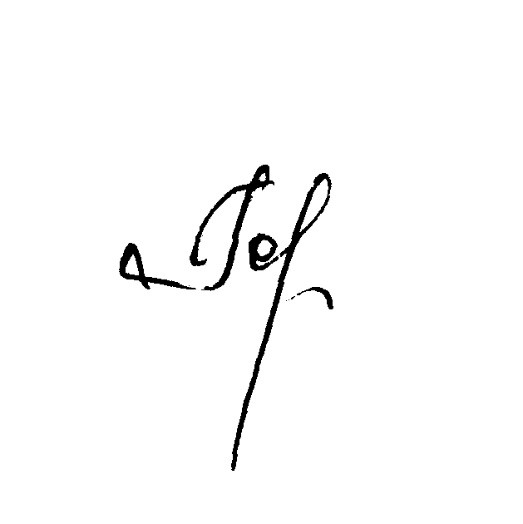

Начальник управления образования Н.С. Горшкова

